网站工程学院11月《组件化开发课程》第二周周考-技能
学院 班级 姓名
——陈蔓杰

题号 | 一 | 二 | 总分 | 批卷人 | 审核人
得分
- 技能考试时间为：1小时
- 技能题（共100分）
- 题目要求：
密 封 线 内 不 要 答 题
- 按要求完成下面的各项需求。
- 必须有录屏，无录屏者一律0分处理，必须是完整的考试录屏(只有单独录效果录屏按0分处理)，录屏过程中不允许有暂停行为，若是发现，按考试作弊处理，桌面必须有自己的学院、班级、姓名。
- 上交U盘时，U盘中只允许有自己考试的项目，否则按零分处理。
- 评分要求：
- 使用es6语法 （5分）
- 使用flex高度还原页面 （5分）
- 配置rem完成移动端自适应布局（5分）
- 认认真真完成页面排版（5分）
- 使用vue脚手架搭建项目开发目录（5分）
- 正确理解题意封装对应组件，完成题目要求功能（5分）
- 使用devServer拦截请求加载素材中的数据，进行处理以达到题目要求（5分）
- 封装组件Province（5分）
- 封装组件City（5分）
- 点击province列表时高亮当前选择项（5分）
- 点击province时更新city列表（5分）
- 点击city列表时高亮当前选择项并更新province上选择城市数量（5分）
- 切换省份时，之前选择的城市仍在，并在省份后面显示选择的数量（5分）
- 点击提交按钮时弹出当前已选择城市数量（5分）
- 点击提交按钮时弹出当前已选择城市列表（5分）
- 完成开发之后有演示效果（5分）
- 规范整洁的编程风格（5分）
- 代码逻辑清晰合理（5分）
- 合理划分项目目录 （5分）
- 核心代码有注释（5分）
- 案例效果图：
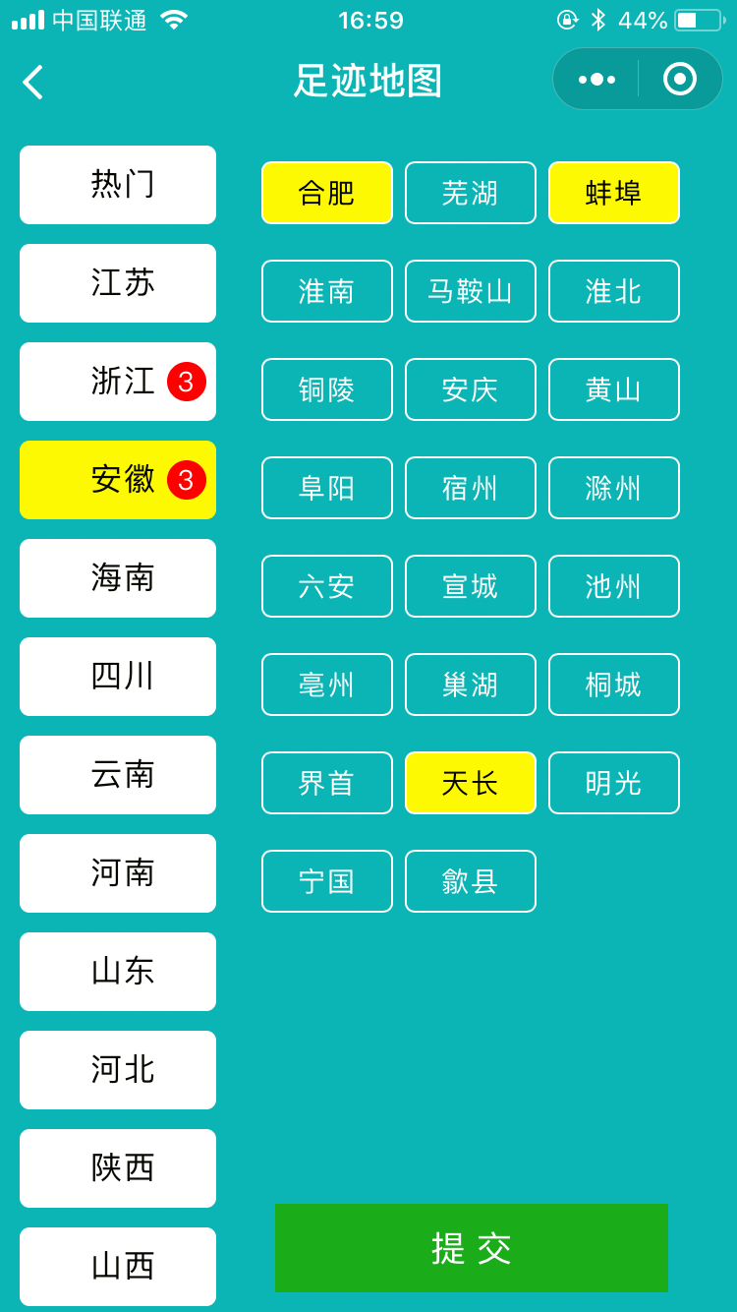
- 思路与要求
封装两个子组件province和city，实现一个如上图足迹地图选择城市的功能。左边为省份列表封装成子组件province，右边为城市列表封装成子组件city。
要求：
  - 点击province列表时高亮当前选择项并更新city列表
  - 点击city列表时高亮当前选择项并更新province上选择城市数量
  - 点击提交按钮时弹出当前已选择城市数量和列表

提示：
素材中给了三级城市数据（省、市、区），本题只需用到两级数据即可（省和市）

